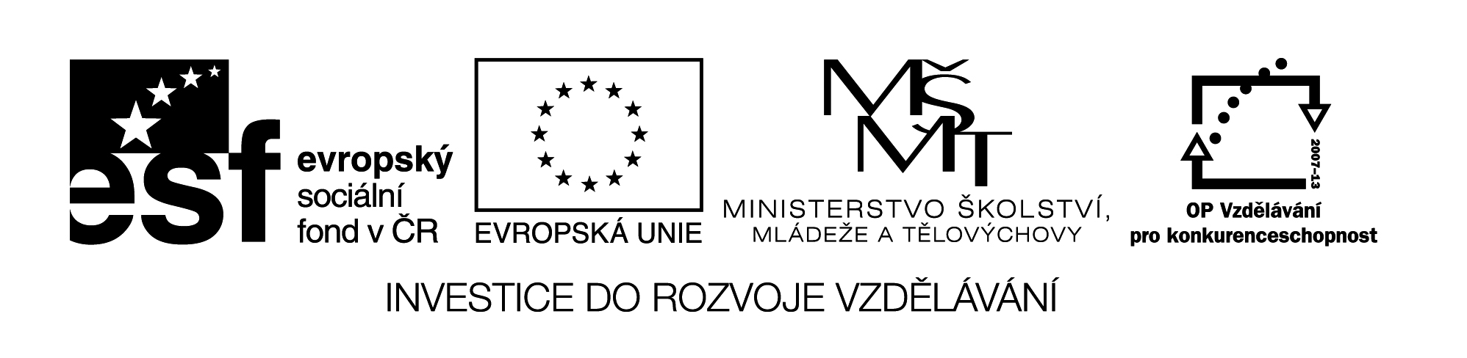

Název VZM : Prověrka – lidské tělo
Cíle VZM : Zjistit úroveň znalostí žáků
Časový nárok : 20 min.
Pomůcky : žádné
Metodické pokyny k využití VZM : Písemné práci předchází probrání materiálů o lidském těle.
http://kostra.kx.cz/anatomie.html

Jméno : _________________________________________________ Třída: ___________________
1. Škrtni, co neplatí o kůži
Kůže udržuje tělesnou teplotu, chrání povrch našeho těla, zachycuje zvuky z okolního světa, odvádí z těla přebytečnou vodu, podílí se na zpracování potravy, chrání před slunečním zářením, obsahuje buňky, kterými získává informace o vnějším světě.
2. Rozhodni o tom, co není součástí oka.
a) Nesprávný pojem škrtni a nahraď ho pojmem správným, který do oka patří.
b) Nesprávný pojem zařaď tam, kam patří.
a)sítnice, zornice, duhovka, hlemýžď, rohovka _____________________________________________
b)_________________________________________________________________________________
1C
3. Utvoř správné dvojice trávicí soustavy.
1. ústa A vstřebávání živin do krve
2. jícen B zahuštění nestrávených zbytků potravy
3. žaludek C odchod nestrávených zbytků z těla ven
4. tenké střevo D rozmělnění potravy a smísení se slinami
5. tlusté střevo E putování potravy do žaludku
6. konečník F promíchání potravy se žaludečními šťávami a vytvoření
kašovité hmoty
4. Doplň správně informace.
Při dýchání vdechujeme ze vzduchu __________________________________________________.
Zpět do vzduchu vydechujeme _______________________________________________________.
Orgány dýchací soustavy jsou ________________, __________________,____________________,
____________________, _____________________, _____________________ a _______________.
Dýchací soustavě nejvíce škodí _______________________________________________________.
5. Rozhodni o správnosti vět.
Úkolem cév je rozvádět po těle vzduch. ANO NE
Srdce je uloženo v hrudníku. ANO NE
Cévy rozdělujeme na žíly a tepny. ANO NE
Tepny vedou okysličenou krev do srdce. ANO NE
6. Doplň správně slova do vět.
Dívky.
Ženské pohlavní orgány nazýváme ______________________, v nich dozrávají ženské pohlavní buňky zvané ___________________________. Při oplození dochází ke spojení _________________ a _____________________.
Chlapci.
Mužské pohlavní orgány nazýváme ______________________, v nich dozrávají mužské pohlavní buňky zvané ___________________________. Při oplození dochází ke spojení _________________ a _____________________.
7. Napiš 3 způsoby:
zdraví prospěšné zdraví škodlivé
1. _____________________________________ 1. _________________________________ 2. _____________________________________ 2. _________________________________ 3.. _____________________________________ 3. _________________________________
8. Popište kostru člověka
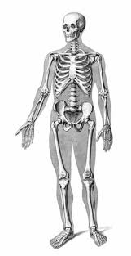

9. Napiš, které orgány ( soustavy ) se podílejí na vylučování látek z našeho těla a co vylučují.
a) ____________________________________ b) _____________________________
c) ____________________________________ d) _____________________________

